9 декабря 2014 года г. Санкт-Петербург
Смартфон teXet X4 – в два раза больше преимуществ
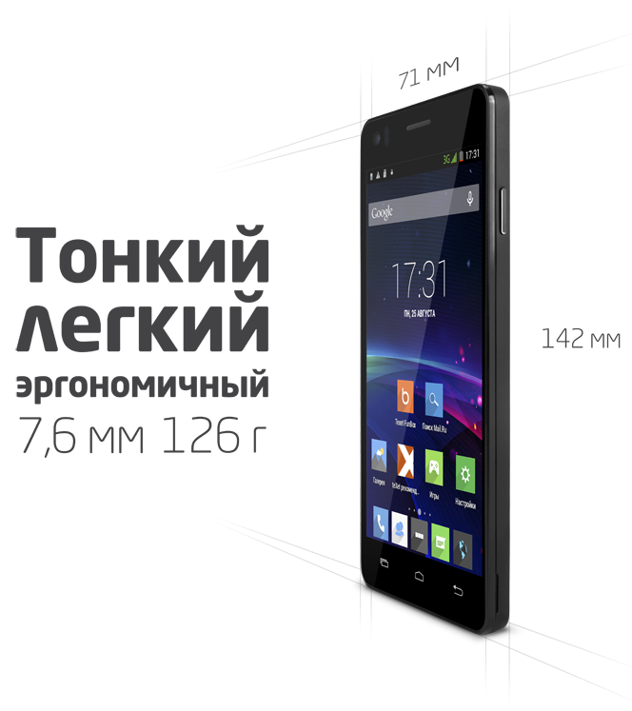
Новый смартфон разработан по принципу простой арифметики. Специалисты teXet проанализировали ассортимент бюджетного сегмента, соединили самые востребованные преимущества, умножили их на два и получили тонкий производительный teXet X4 с четырехъядерным процессором, большим 5-дюймовым экраном IPS qHD, ОС Android 4.4.2, камерой 8 Мп. Новинка значительно тоньше (всего 7,6 мм) большинства недорогих смартфонов, аппарат радует глаз лаконичным дизайном, плавностью линий, минимальными рамками вокруг дисплея и приятым на ощупь матовым пластиком задней панели.
4 ядра для ускорения
Процессор MTK6582 с частотой 1.3 ГГц функционирует на 4 ядрах, которые параллельно участвуют в обработке данных. В сочетании с 1 ГБ оперативной памяти это гарантирует эффективное выполнение ресурсоемких задач, будь то 3D-игры, параллельная работа с несколькими приложениями, просмотр видео высокого разрешения или звонки по видеотелефонии. Чипсет MTK6582 отличается пониженным энергопотреблением. Даже при частых звонках, активном интернет-серфинге и прослушивании музыки одного заряда аккумулятора хватит на целый день.
Больше дюймов – больше возможностей
Пользователи, уставшие от веб-серфинга на небольшом дисплее, по достоинству оценят просторную рабочую площадь 5-дюймового teXet X4. Отличная детализация и реалистичные цвета на IPS экране с qHD разрешением (540x960 пикселей) позволят в полной мере насладиться как дизайном современных web-сайтов, так и мультимедийным контентом – изображениями или видео высокой четкости.
Только удачные кадры
Сюжеты из жизни, пейзажи получатся яркими и четкими при любом освещении. Основная 8-мегапиксельная камера teXet X4 оснащена автофокусом и вспышкой, поэтому создавать снимки можно даже при плохом освещении.
Современные аппаратная и программная составляющие делают teXet X4 надежным помощником в работе и учебе, а также прекрасным решением для 3D-игр, видео и прочих развлечений.
Рекомендованная розничная цена смартфона teXet X4 составляет 7990 рублей*.
* Цена действительна на момент публикации. Стоимость продукта может отличаться от действующей розничной цены.
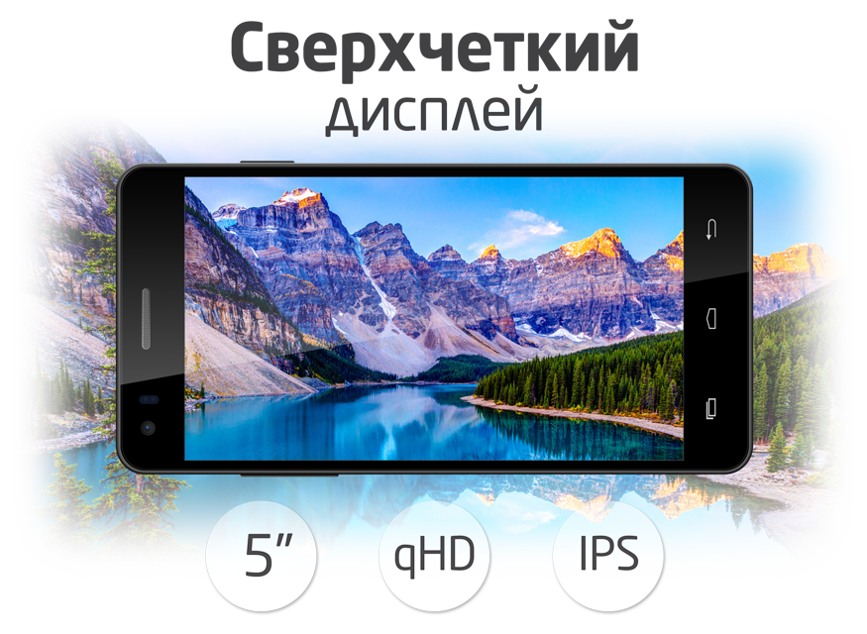
Технические характеристики смартфона teXet X4:

- Две активные SIM-карты (micro-SIM + SIM)
- IPS дисплей 5’’, разрешение qHD 540x960 пикс.
- Операционная система Android 4.4.2
- Четырехъядерный процессор: MTK6582 1.3 ГГц
- Графический процессор: MALI-400MP
- Память: 1024 МБ RAM / 8192 МБ ROM
- Камеры:
- основная – 8 Мп, автофокус, вспышка
- фронтальная – 2 Мп
- Слот для microSD/SDHC карт (до 32 ГБ)
- Каталог «teXet рекомендует»
- Коммуникации: 3G, GPS, Wi-Fi 802.11 b/g/n, Bluetooth 4.0
- Мультимедийный плеер (аудио, видео, изображения)
- Поддерживаемые форматы:
- видео: 3GP, AVI, MPG, MP4, MKV
- аудио: FLAC, MIDI, MP3, WAV, WMA
- текст: TXT, ePUB, PDF, FB2, RTF
- изображения: JPG, BMP, PNG, GIF
- FM-радио (87.5-108.0 МГц)
- Интерфейсы: microUSB, 3.5 mm mini jack
- Литий-полимерный аккумулятор 1800 мАч:
- до 5 часов работы в режиме разговора;
- до 320 часов работы в режиме ожидания;
- до 6 часов работы в Интернет (WiFi/3G).
- Размеры: 142x71x7.6 мм
- Вес: 129 г
- Цвет: черный
- Комплектность: смартфон, аккумуляторная батарея, сетевой адаптер, USB-кабель, наушники, руководство по эксплуатации гарантийный талон

Торговая марка teXet принадлежит компании «Электронные системы «Алкотел», которая имеет 27-летний опыт производственно-внедренческой деятельности. Сегодня продуктовый портфель teXet представлен 14 направлениями: электронные книги, планшетные компьютеры, GPS-навигаторы, видеорегистраторы, радар-детекторы, смартфоны, мобильные телефоны, смарт-часы, MP3-плееры, проводные и радиотелефоны DECT, цифровые фоторамки, портативное аудио и аксессуары. По итогам 2013 года teXet входит в тройку лидеров по товарным категориям: электронные книги (доля рынка РФ в 17%), видеорегистраторы (9%), МР3-плееры (24%), цифровые фоторамки (31%). Больше информации на сайте www.texet.ru.
Контактная информация
Адрес компании: г. Санкт-Петербург, ул. Маршала Говорова, д. 52.
+7(812) 320-00-60, +7(812) 320-60-06, доб. 147
Контактное лицо: Ольга Чухонцева, менеджер по PR
e-mail: choa@texet.ru,

